COVID-19危機に対するWUP本部声明について
2020/03/19
3月18日、World Urban Parksは、今回の新型コロナウィルス（COVID-19)の世界的蔓延に際して、公園がこの危機に貢献できるとの声明を出しました。
以下に和訳を掲載いたします。

World Park Leaders Grow Here – In a time of crisis (COVID19)
―新型コロナウィルスの危機：世界の公園人の成長の時―
世界がCOVID19により今世紀初の危機に直面し、私たちは誰も逃れることはできません。私たちは都市公園に関係する者として、公園が社会の回復に果たす重要性と自分たちの役割の重要性の両方を認識することが求められています。リーダーシップの真の試練は危機への対応であると言われています。
リーダーシップは単に政府だけの役割ではありません。私たち全員が果たすべき役割を持っています。これらの困難に際して強さや幸福、希望を提供しようとする、地元の慈善団体、医療従事者、学童、個人からの特別なリーダーシップを私たちは体験することになります。
私たちは、山火事や地震、洪水、そして長期的な気候変動の課題に至るまで、多くの危機的瞬間に直面しました。今回の公衆衛生上の危機では、個々人が適切に距離を保ち社会的にも隔離された状態を保つことを今後6か月間は強いられます。これに対処する方法として、自然に身を置くことの絶対的な重要性が浮き彫りにされています。政府のガイドラインを慎重に検討し、計画し、理解することで、地元の公園、広場、通り、裏庭でさえ、個人が屋外で時間を過ごすための場になります。たとえそれが、30分間だけ座って人生について深く考えるだけであっても有効です。
地元の公園や通りの価値は、ストレス解消の場所と時間と、それに加えて健康上の利点を与えてくれます。これらはすべて、身体の免疫システムを維持する上で非常に重要なことです。
先ずは、政府や保健組織によって発行されているガイドラインと指令を尊重し、自分自身とコミュニティの安全を確認することが重要です。
さらに情報が必要な場合は、お住まいの地域のしかるべき団体、またはWHOにお問い合わせください。
https://www.who.int/emergencies/diseases/novel-coronavirus-2019/events-as-they-happen

公園を解決策の重要な一部にすることを、既に積極的実践にしている公園従事者を称賛しなければなりません。たとえば、アメリカのピッツバーグパークコンサーバンシーとピッツバーグ市では、コミュニティの安全のために施設の閉鎖、イベントやプログラムを中止しました。
しかし、彼らはピッツバーグの住民に、社会的距離を保つことを条件に、公園に出てリフレッシュし、感情的、身体的、心理的な健康を維持するよう積極的に奨励しています。
この危機に際して、メディアはピッツバーグの公園の専門家と協力して、すべての地域の住民に近隣公園の価値を伝えました。
World Urban Parks（世界都市公園機構:WUP）は、都市公園の価値について、コミュニティを回復させ、新しい関係を作り、再活性化させるための重要な社会インフラであることをWUPのパートナーともに提唱します。
イベントの多くは2020年には進められないことは認識しています。そこで私たちはパートナーと協力して未来を提供することに取り組んでいます。私たちは皆、公園の役割に関する発想とアイデアを探しています。皆さんが、自分の経験やアイデアを共有できるようにする新しい方法の選択肢も探っていきます。
WUPは、メンバー、パートナー、サポーターとともに、この困難な時期に、あなたをサポートするために積極的にアプローチしていく決意です。
この困難な時期に何ができるか、私たちはあなたとともに考えます。
Neil McCarthy
CEO, World Urban Parks

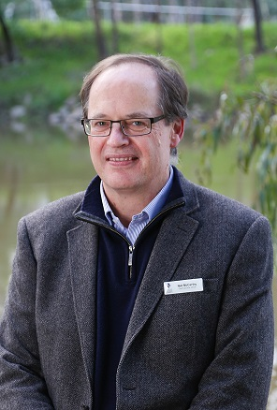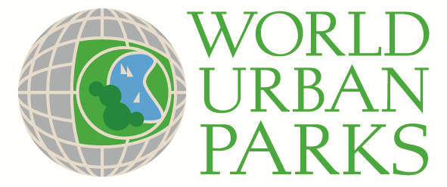
原文：World Park Leaders Grow Here – In a time of crisis (COVID19)。
https://www.ausleisure.com.au/news/world-urban-parks-chief-executive-emphasises-the-value-of-public-green-space-in-a-time-of-crisis/

＊本声明はニール・マッカーシー氏より翻訳掲載の許可を得て掲載しております。
（翻訳：WUP理事 小野 隆氏、（株）公園マネジメント研究所 技術顧問 大槻 憲章氏）
World Urban Parks ジャパンとは都市公園、オープンスペース、レクリエーション部門を代表する国際組織 World Urban Parks の National Association(日本を代表する組織)です。
（一社）公園管理運営士会はWUPジャパンの会員です。

